УТВЕРЖДАЮ
Начальник военной кафедры
капитан 1 ранга
И. Глотов
«___»___________2012 г.

ПЛАН ЗАНЯТИЯ

Вид занятия: групповое занятие
Тема:7.6.1.1.: Назначение и технические характеристики унифицированных и специальных средств технического обслуживания и ремонта РАВ.
.
Время: 4 часа.

Учебная цель: Дать представление студентам об основных понятиях эксплуатации и надежности вооружения и военной техники.

Воспитательная цель: Воспитывать у студентов ответственность при изучении дисциплины «Эксплуатация РАВ».

№  п.п | Перечень основных вопросов  (положений темы) | Ориентировочно отводимое время | Организационно методические замечания
11. | ВВОДНАЯ ЧАСТЬ | 10 мин
11. | - Объявление темы, учебных целей, основных вопросов занятия. |  | - Проверка наличия студентов и их внешнего вида.
11. | - Обоснование актуальности темы занятия. |  | - Контроль выдачи секретных тетрадей
11. | - Проверка готовности к занятию. |  | - Объявление темы, учебной и воспитательной целей, вопросов, литературы.
11. | - Проверка готовности к занятию. |  | - Доведение актуальности темы занятия.
2. | УЧЕБНЫЕ ВОПРОСЫ
2. | - Назначение и возможности унифицированных средств технического обслуживания и ремонта РАВ. | 75 мин | - Довести содержание учебных вопросов согласно плана-конспекта
2. | - Назначение и возможности специальных средств технического обслуживания и ремонта РАВ. | 75 мин
2. |  | 75 мин | - При изложении материала применяю демонстрационные и иллюстрационные материалы (диафильмы, слайды, плакаты, схемы, стенды и др.).
3. | ЗАКЛЮЧИТЕЛЬНАЯ ЧАСТЬ | 5 мин
3. | - Выводы по теме занятия. |  | - Сделать выводы по теме.
3. | - Ответы на вопросы. |  | - Ответить на возможные вопросы.
3. | - Задание на самостоятельную подготовку |  | - Проконтролировать сдачу секретных тетрадей.
ПЕРЕЧЕНЬ:
1.Наглядных пособий: плакаты, схемы, комплект слайдов.
2.Материальнотехнического обеспечения: слайд-проектор, экран.
3.Литературы для изучения:
1) «Руководство по эксплуатации РАВ» М., Воениздат 2006.
4.Справочных материалов:

«___»___________2012 г. Доцент цикла №2
А.Громов
Санкт-Петербургский национальный исследовательский университет информационных технологий механики и оптики

Военная кафедра

Утверждаю
Начальник военной кафедры
капитан 1 ранга
И. Глотов
«___»___________2012 г.

ГРУППОВОЕ ЗАНЯТИЕ № 7.6.1.1
(номер по тематическому плану)
Тема: Назначение и технические характеристики унифицированных и специальных средств технического обслуживания и ремонта РАВ.
(наименование темы занятия по тематическому плану)
по дисциплине: Конструкция и эксплуатация артиллерийских механических, оптико-электронных и навигационных приборов
(наименование дисциплины)

Рассмотрено и одобрено на заседании ВК
Протокол №__________
от «___»________2012 г.

Санкт-Петербург
2012
ГРУППОВОЕ ЗАНЯТИЕ

ТЕМА: Назначение и технические характеристики унифицированных и специальных средств технического обслуживания и ремонта РАВ.

ВРЕМЯ: 4 часа.

УЧЕБНАЯ ЦЕЛЬ:
Дать представление студентам об унифицированных и специальных средствах технического обслуживания и ремонта РАВ.

УЧЕБНЫЕ ВОПРОСЫ:
1. Назначение и технические характеристики унифицированных средств технического обслуживания и ремонта РАВ.
2. Назначение и технические характеристики специальных средств технического обслуживания и ремонта РАВ.

МАТЕРИАЛЬНО-ТЕХНИЧЕСКОЕ ОБЕСПЕЧЕНИЕ:
- Слайд-проектор.
- Экран.

СРЕДСТВА ОБЕСПЕЧЕНИЯ ОСВОЕНИЯ МАТЕРИАЛА ЗАНЯТИЯ:
- Комплект слайдов.
- Плакаты.
- Схемы.

ЛИТЕРАТУРА:
«Руководство по эксплуатации РАВ» М., Воениздат 2006
Введение.
Ремонтная рота вооружения работы по техническому обслуживанию и ремонту вооружения выполняет:
- при ведении боевых действий и на учениях на базе подвижных ремонтных мастерских;
- в мирное время в местах постоянной дислокации на базе стационарных ремонтных мастерских или пунктах технического обслуживания и ремонта (ПТОР).
Ремонтные подразделения комплектуются унифицированными и специальными подвижными средствами технического обслуживания и ремонта.
Вопрос1. Назначение и возможности унифицированных средств технического обслуживания и ремонта РАВ.
Унифицированные средства предназначены для выполнения работ общего характера для всех или нескольких видов вооружения (механические, сварочные, слесарные и др.), предусмотренных Общим руководством по ремонту РАВ. Унифицированные средства, как правило, поставляются в войска в виде комплектов (табл. 1).
Таблица 1. Состав комплектов унифицированных средств технического обслуживания и ремонта РАВ
Наименование составных частей | Количество
Наименование составных частей | ПМ-2-70 | ДАРМ-70
Мастерская Н-1-Л | – | 1
Мастерская ремонтно-механическая МРМ-1М | 1 | 1
Мастерская ремонтно-слесарная МРС-АР | 1 | 2
Мастерская ремонтно-слесарная МРС-ОР | – | 1
Мастерская ОП | – | 1
Мастерская ОЭ | – | 1
Транспортная машина ТА-6 (ТА-5) | 1 | 1
Транспортный прицеп ТП-11М | – | 1
Транспортный прицеп ТП-9М | – | 1
Транспортный прицеп КЛ-5М | – | 1
Агрегат сварочный АДБ-309 | 1 | 1
Передвижная электрическая станция  ЭСД-10-ВС/231-М | – | 1
Передвижная зарядная электрическая станция  ЭСБ-4-В3-М-1 | 1 | 1

Таблица 3. Унифицированные средства ТО и ремонта РАВ

Название мастерских |  | Назначение
Сокращенное | Полное | Назначение
1 | 2 | 3
МРС-АР | Мастерская ремонтно-слесарная артиллерийская | Для проведения сборочно-разборочных слесарных и монтажных работ при ремонте артиллерийской техники и вооружения
МРС-ОР | Мастерская ремонтно-слесарная оружейная | Для проведения сборочно-разборочных слесарных работ при ремонте стрелкового вооружения и СББ
МРМ | Мастерская ремонтно-механическая | Для проведения токарных и других механических работ с деталями артиллерийского вооружения
ОП | Мастерская оптических приборов | Для разборки, сборки, юстировки и ТР оптических артиллерийских приборов
ОЭ | Мастерская электронно-оптических приборов | Для разборки, сборки, юстировки и ТР ЭОП
Н-1-Л | Мастерская электромехани-ческих и спец. приборов | Для ремонта электромеханических приборов и электрического специального оборудования
МРТС  (с ЭСД-20-ВЛ/230) | Мастерская ремонта радиотех-нических станций | Для проведения регламентных работ, ТО и ТР блоков радиотехнических средств в полевых условиях
МТО-В | Мастерская технического обслуживания вооружения | Для проведения слесарных, сверлильных и сварочных работ, ТО и ТР вооружения отдельных батальонов, дивизионов
1 | 2 | 3
ТА-6 | Транспортный автомобиль | Для перевозки палатки 6х12 м, кузнечного и сварочного оборудования
ТП-9М | Транспортный прицеп | Для перевозки технологического оборудования
ТП-11М | Транспортный прицеп | Для перевозки палатки 6х12 м и оборудования
КЛ-5М | Транспортный прицеп | Для перевозки и хранения металлов
ЭСБ-4-В3-1 | Электростанция бензиновая передвижная | Для зарядки кислотных и щелочных аккумуляторов в полевых условиях
12УВО2 | Агрегат сварочный универсальный типа “Плазма” | Для проведения электродуговой сварки и резки металла
АДБ-309 | Сварочный агрегат | Для проведения электродуговой сварки и резки металла постоянным током
МТО | Мастерская технического обслуживания | Для ТО и ремонта вооружения и техники
ЭСД-20-ВЛ/230 | Передвижная электростанция | Для снабжения электроэнергией потребителей
ЭСД-10-ВЛ/230 | Передвижная электростанция | Для снабжения электроэнергией потребителей
Н-3 | Мастерская для ремонта спец. электроаппара-туры | Для ТО и ремонта специальной электроаппаратуры
МС-А | Мастерская сварочная на автомобиле | Для проведения сварочных работ и резки металла
СРЗ-А | Станция ремонтно-зарядная аккумуляторная | Для зарядки аккумуляторов
ТА-5 | Транспортный автомобиль | Для перевозки палатки 5х10 м и кузнечно-сварочного оборудования
ТА-10 | Транспортный автомобиль | Для перевозки электростанции и производственного инвентаря
ХМ | Транспортный прицеп | Для перевозки палатки 5х10 м и технологического оборудования

Мастерская МРС-АР предназначена для выполнения разборочно-сборочных и слесарно-подгоночных работ при ремонте и техническом обслуживании РАВ, а также для перевозки материалов, имущества и личного состава (рис. 1).
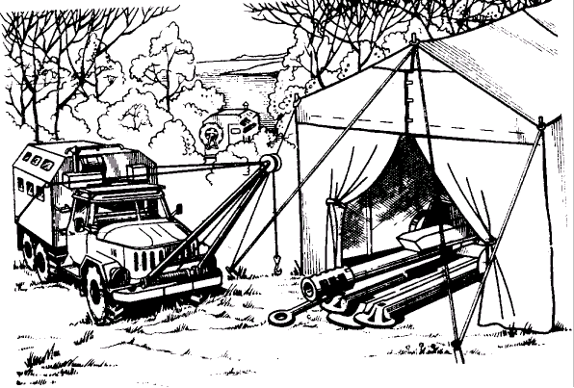 Рис. 1. Пост технического обслуживания и ремонта артиллерийского вооружения (мастерская МРС-АР с палаткой 6х12 м)

В каждой МРС-АР организуются два рабочих места по разборке и ремонту противооткатных устройств (ПОУ). При необходимости в кузове могут работать три человека. Рабочие места оснащены приспособлениями для сборки и разборки ПОУ, воздушно-гидравлическим насосом, тисками, слесарными и другими необходимыми инструментом и принадлежностями. Мастерская оснащена краном-стрелой грузоподъемностью 1,5 т.
Мастерская МРС-ОР предназначена для выполнения разборочно-сборочных и слесарно-подгоночных работ при ремонте и техническом обслуживании стрелкового оружия, а также для перевозки материалов, имущества и личного состава (рис. 2).
В кузове МРС-ОР организуются три рабочих места по ремонту индивидуального стрелкового оружия. Эти рабочие места оснащены тисками, электрошлифовалкой и другими инструментами и принадлежностями, которые хранятся в ящиках верстаков.
Мастерская Н-1-Л (табл. 7) предназначена для ремонта специального электрооборудования и электромеханических приборов РАВ, а также для перевозки материалов, имущества и личного состава.

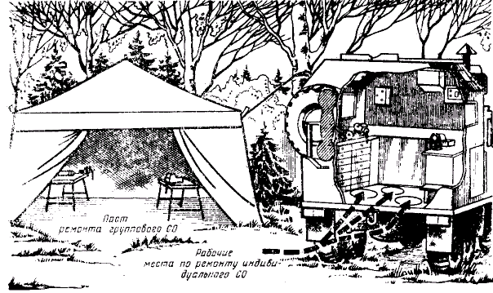
Рис. 2. Пост технического обслуживания и ремонта стрелкового оружия (мастерская МСР-ОР с палаткой 4,5х4,5 м)

В кузове Н-1-Л организуются три рабочих места: одно по ремонту и регулировке пневмосистем и два по ремонту спец. электрооборудования. Мастерская имеет кран-стрелу грузоподъемностью 1,5 т.
Мастерская ОП (табл. 7) предназначена для ремонта оптических приборов в полевых условиях, а так же для перевозки материалов, имущества и личного состава. В кузове ОП организуются три рабочих места по ремонту и юстировке оптических приборов. Эти рабочие места оборудованы специальными приборами для юстировки различных оптических приборов, оптических прицелов, набором приспособлений для чистки оптических деталей, теодолитом Т10В, понижающим трансформатором и другими инструментом и принадлежностями, необходимыми для выполнения работ с оптическими приборами.
Мастерская ОЭ (табл. 7) предназначена для ремонта электронно-оптических приборов в полевых условиях, а так же для перевозки материалов, имущества и личного состава. В кузове ОЭ организуются два рабочих места по ремонту и проверке электронно-оптических приборов. Рабочие места укомплектованы специальным оборудованием (выпрямленное устройство ВСА-5К, специальный стенд электрических проверок, настольно сверлильный станов 2Н106П, понижающий трансформатор)и другими инструментом и принадлежностями, необходимыми для выполнения работ по обслуживанию и ремонту электронно-оптических приборов.
Транспортная машина ТА-6 (ТА-5) предназначена для транспортирования специального оборудования и специального инструмента. В состав основного специального оборудования и инструмента входят:
- намет навеса для горна;
- барабан с кабелем (из комплекта ЭСД-10-ВС/230-М);
- переносной кузнечный горн 12У1255;
- наковальня с подставкой;
- стальной баллон для газов;
- компрессорная установка;
машина ОМ-2 для очистки;
- ацетиленовый генератор.
Транспортный прицеп ТП-9М предназначен для перевозки следующего оборудования: зарядного устройства ЭСМ-01-100, баллонов для углекислоты, наметов для палатки 4,5х4,4 м, каркаса палатки и других принадлежностей.
Транспортный прицеп ТМ-11М предназначен для транспортирования и хранения на нем сборно-разборной палатки 6х12 ми принадлежностей к ней: моторного подогревателя, крыши наружного намета, стенок наружного намета, оттяжек длиной 6 и 12 м, внутреннего намета и других принадлежностей палатки.
Транспортный прицеп КЛ-5М предназначен для перевозки и хранения эксплуатированный материалов.
Передвижная электрическая станция ЭСД-10-ВС/230-М (табл. 7) предназначена для питания различных потребителей переменным током напряжения 230В, частотой 50 Гц. (рис 3).
Мастерская ремонта радиотехнических станций МРТС с электростанцией ЭСД-20-ВД/230-М служит для проверки, ремонта, ремонта, регулировки и настройки радиотехнических станций в полевых условиях. В кузове мастерской оборудуются четыре рабочих места, оснащенных специальной аппаратурой и приборами.

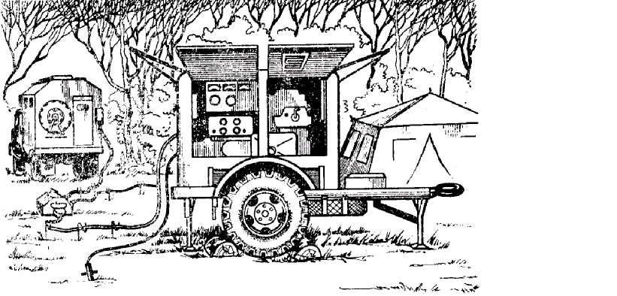

Рис. 3. Передвижная электрическая станция ЭСД-10ВС/230-М

Основные характеристики
Номинальная мощность, кВт………………………………..... 10
Ток, А…………………………………………………………… 31,5
Частота, Гц……………………………………………………… 50
Длительность непрерывной работы при номинальной
мощности, ч…………………………………………………....Не более 72
вместимость топливного бака, л……………………………… 28
Масса станции, кг……………………………………………… 1800

Передвижная зарядная электростанция ЭСБ-4-ВЗ-М-1 (табл. 7) предназначена для проведения заряда и разряда щелочных и кислотных аккумуляторных батарей в полевых условиях (рис. 4).

Основные характеристики
Номинальная мощность, кВт………………………………..... 4,6
Род тока………………………………………………………Постоянный
Номинальное напряжение……………………………………… 115
Номинальный ток……………………………………………….. 40
Пределы установки напряжения, В………………………………28
Масса станции, кг……………………………………………….. 1300

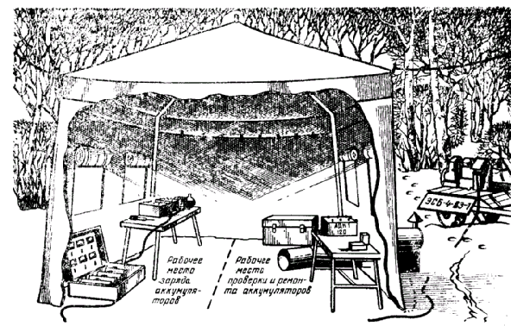

Рис. 4. Пост ремонта и заряда аккумуляторных батарей (зарядная электростанция ЭСБ-4-ВЗ-М-1 и палатка 4,5х4,5 м)

Мастерская МРМ предназначена для выполнения токарных, фрезерных, шлифовальных и слесарных работ при ремонте РАВ, а также для перевозки материалов, имущества и личного состава. В кузове МРМ оборудуются два рабочих места: первое – по выполнению слесарных и заточных работ и второе – по выполнению токарных работ.
Для выполнения слесарных работ имеется комплект слесарного инструмента, для выполнения сверлильных – настольно-сверлильный станок (наибольший диаметр сверления 12 мм), для заточных работ – точильно-шлифовальный станок.
Токарно-винторезный станок комплектуется специальными приспособлениями для выполнения фрезерных и шлифовальных работ. В комплекте МРМ для этого имеется необходимый инструмент.
Сварочный аппарат АДБ-309 (12У301) (табл. 7) предназначен для работ по электродуговой сварке и резке металлов постоянным током на одном рабочем месте.

Основные характеристики
Номинальный сварочный ток, А ………………………………..... 315
Пределы регулирования сварочного тока, А …..……………..….15-350
Мощность генератора, кВт…………………………………………10,3
Тип двигателя…………………………………..Бензиновый 4-х тактный

Основное оборудование и технические данные некоторых мастерских и станций приведены в табл. 7.

Технические характеристики и оборудование некоторых мастерских и станций ремр В

Мастерская для ремонта оптических приборов (ОП)
Мастерская ОП предназначена для ремонта оптических приборов в полевых условиях
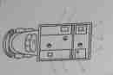
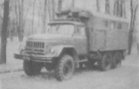
Основное оборудование | Технические данные
- Прибор (Б6-3) Трансформатор понижающий  - Верстак трехтумбовый Машинка для сушки ОП ТО^{В}  - Бидон для питьевой воды Теодолит 2Т10ВГ  - Верстак двухсекционный Контрольно-юстировочные  - Станок токарный 16Т02П приборы: БС-2М, ЮГ, УНО,  - Верстак трехтумбовый Ю-ТШ-СТ, КВ-56, 3Т-5, ПЗ^{А}  - Прибор (Б6-1) Набор для чистки оптических деталей | Расчет, чел З  Полная масса, кг 9860  Время развертывания, мин 15  Количество рабочих мест 3  Потребляемая мощность, кВт 1,9  Шасси ЗИЛ-131  Тип кузова КМ 131
Мастерская для ремонта электронно-оптических приборов (ОЭ)
Мастерская ОЭ предназначена для ремонта электронно-оптических приборов в полевых условиях
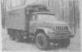
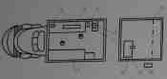

Основное оборудование | Технические данные
- Верстак трехтумбовый  - Верстак однотумбовый  - Станок настольно-сверлильный Палатка 4,5х4,5  2Н106П Трансформатор понижающий  - Бидон для питьевой воды Комплект контрольной  - Ящик укладочный аппаратуры УКНП-1  - Выпрямительное устройство Комплект электроизмери-  ВСА-5К тельных приборовЧК-1  - Верстак складной Набор слесарно-монтажного  - Тиски ручные инструмента  - Отопительная установка ОВ-95 | Расчет, чел З  Полная масса, кг 9020  Время развертывания, мин 30  Количество рабочих мест 2  Потребляемая мощность, кВт 3,5  Шасси ЗИЛ-131  Тип кузова КМ 131

Продолжение таблицы 7
Мастерская для ремонта специального электрооборудования
и электромеханических приборов (Н-1-Л)
Мастерская Н-1-Л предназначена для ремонта специального электрооборудования
и электромеханических приборов РАВ и пневмосистем
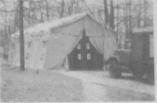
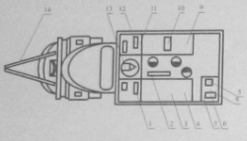
Основное оборудование |  |  | Технические данные
- Шкаф сушильный электрический  - Мат диэлектрический  - Осциллограф универсальный С1-67  - Верстак трехтумбовый  - Ящик с инструментом электрика  - Станок намоточный  - Стеллаж для приборов  - Трансформатор 220/42 В  - Верстак трехтумбовый  - Преобразователь частоты тока из 9406-ПУ2  - Ниша передняя  - Выпрямительное устройство ВСА-5К  - Генератор синхронный ОС-71-У2  - Кран-стрела (1,5 т)  - Пульт для проверки НА топопривязчика ГАЗ-69ТМ |  |  | Расчет, чел З  Полная масса, кг 9850  Время развертывания, мин 5  Количество рабочих мест 3  Потребляемая мощность, кВт 9,5  Шасси ЗИЛ-131 с лебедкой  Тип кузова КМ 131
Электростанция зарядная (ЭСБ-4-ВЗ-М1)
Электростанция ЭСБ-4-В3-М1 предназначена для заряда и разряда кислотных и щелочных аккумуляторных батарей в стационарных и полевых условиях
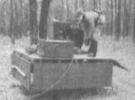

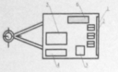
Основное оборудование |  | Технические данные
- Металлорукав для отвода выхлопных газов  - Бидоны для топлива и масла  - Зарядно-распределительное устройство  - Ящик с комплектом ЗИП агрегата  - Агрегат бензоэлектрический АБ-4-П/115  - Ящик с комплектом ЗИП для электростанций |  | Полная масса, кг 1175  Мощность номинальная, кВт 4,6  Напряжение номинальное, В 115  Ток номинальный, А 40  Число зарядно-разрядных групп 4  Шасси Автоприцеп ТАПЗ-755  Длительность непрерывной работы, ч:  без дозаправки 5  с дозаправкой 72  Расход топлива, кг/ч 3  Емкость топливного бака, л 20
Электростанция (ЭСД-10-ВС-230М) | Агрегат сварочный 12У1-303 (АДБ-309)
Электростанция ЭСД-10-ВС-230М предназначена для питания различных потребителей переменным трехфазным током частотой 50 Гц и напряжением 230 В | АДБ-309 предназначен для выполнения работ по электрической дуговой сварке и резке металлов постоянным током
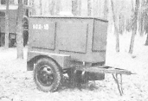 | 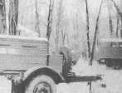
Технические данные | Технические данные
Полная масса, кг 1800  Мощность номинальная, кВт 10  Ток номинальный, А 31,5  Длительность непрерывной работы, ч 72  Емкость топливного бака, л 28  Шасси Автоприцеп ТАПЗ-755 | Полная масса, кг 2190  Мощность генератора, кВт 10,3  Номинальный сварочный ток, А 315  Пределы регулирования сварочного тока, А 15-350  Шасси Автоприцеп ГКБ
Вопрос2. Назначение и возможности специальных средств технического обслуживания и ремонта РАВ.
Специальные средства предназначены для выполнения работ по техническому обслуживанию одного или нескольких однотипных образцов вооружения (табл. 2). Они должны обеспечивать определение технического состояния, поиск неисправностей, разборку и сборку, проверку и настройку (регулирование) составных частей и образца вооружения в целом в объеме требований эксплуатационной документации.
Специальные средства разрабатываются в зависимости от сложности вооружения, характера, вида и объема выполняемых работ в виде:
- комплекта специального инструмента, приборов и приспособлений (СП);
- комплекта контрольно-проверочной аппаратуры (КПА);
- мастерских ремонта и технического обслуживания (МРТ).
Специальные средства (табл. 2) технического обслуживания и ремонта РАВ совместно с унифицированными (табл. 3) должны обеспечивать выполнение всех работ, предусмотренных эксплуатационной документацией образца вооружения, а также работ, предусмотренных Общим руководством по ремонту РАВ.
Таблица 2. Специальные средства обслуживания и ремонта РАВ
Название мастерских |  | Назначение | Штатное предназначение
Сокращенное | Полное | Назначение | Штатное предназначение
Для комплексов ПТУР
9В838 | Контрольно-проверочная машина (КПМ) | Для проверки изделий 9М14, 9М14П, 9М111 и проведения ТО и ТР 9П110, 9П122, 9П133, 9К11, 9К111 | Ремонтная рота соединения
9В871-2 | Контрольно-проверочная машина (КПМ) | Для проверки изделий 9М111, 9М113 и проведения ТО и ТР 9П135, 9П148, 9П151 | То же
9В259 | Полковой комплект КПА | Для проведения ТО и ТР БМ ПТУР 9П110, 9П122, 9П133 | Ремонтная рота части
Для радиотехнических средств
МРТС | Ремонтная мастерская радиотехнических средств | Для проверки, ремонта, регулировки, настройки радиотехнических средств | Ремонтная рота соединения
КРАС-1Р | Контрольно-ремонтная автомобильная станция-радиомастерская | Для контрольно-ремонтных и электроизмерительных работ радиотехнической аппаратуры | То же
КРАС-ПМ | Контрольно-автомобильная станция (для РЛС) | Для устранения неисправностей РЛС в удаленных местах | >>
КРМ-1М (9Ф18М) | Контрольно-ремонтная мастерская | Для регламентных работ ЭВМ | >>
Для зенитного вооружения
КРАС-1Р | Контрольно-ремонтная автомобильная станция для изделия СЗУ-23-4 | Для ТО и ТР изделия СЗУ-23-4 | Ремонтное подразделение зенитно-ракетного дивизиона
КРАС-ПМ | Контрольно-проверочная машина | Для регламентных работ изделий 9М31 (9М32), 9П31, 9П58 | Ремонтная рота соединения

Контрольно-проверочная машина 9В871-2 на базе автомобиля ГАЗ-66 предназначена для проведения технического обслуживания и ремонта изделий 9П135, 9П135М, 9П148, 9П151, а также для проверки на функционирование изделий 9М111, 9М111-1, 9М113.
В кузове мастерской оборудуются три рабочих места: для проверки технического состояния изделий 9П135, 9П135М, для проверки технического состояния и подзаряда специальных аккумуляторных батарей 11-ФГ-400 на базе аппаратуры 9В614, для проверки пусковых установок 9П148 и 9П151 на базе аппаратуры 9В812М. Кроме того, на базе аппаратуры 9В811 может быть развернуто рабочее место по проверке изделий 9М11, 9М111-2, 9М113.
Контрольно-измерительная ремонтная станция КРАС-ПМ (табл. 7) на базе автомобиля УАЗ-469 предназначена для устранения неисправностей радиолокационных станций, расположенных в удаленных и труднодоступных местах. В кузове КРАС-ПМ развертывается одно рабочее место.
Контрольно-ремонтная мастерская КРМ-1М (9Ф18М) (табл. 7) служит для технического обслуживания и ремонта ЭВМ и автоматического приемника команд (АКП) в объеме, предусмотренном эксплуатационной документацией и руководствами по ремонту этих изделий. В кузове мастерской оборудуются два рабочих места, снабженных комплектом специальной аппаратуры. Мастерская укомплектована радиостанцией Р-108.
Мастерская ремонтная радиотехнических средств МРТС (табл. 7) предназначены для технического обслуживания и ремонта РЛС. В кузове мастерской оборудуются посты по ремонту и техническому обслуживанию блоков и пунктов радиолокационного вооружения.
Контрольная ремонтная артиллерийская станция КРАС-1Р предназначена для технического обслуживания и ремонта радиотехнической аппаратуры. В кузове мастерской оборудуются специальные рабочие места для специалистов по ремонту радиотехнической аппаратуры.
В процессе технического обслуживания и ремонта возникает необходимость в токарных, фрезерных, шлифовальных работах и электросварке. Эти работы выполняются на базе мастерской МРМ и сварочного агрегата АДБ-309.

Контрольно-ремонтная мастерская (КРМ-1М(9Ф18))
Мастерская КРМ-1М предназначена для технического обслуживания и ремонта ЭВМ и АПК изделий 9С445М, 9С77М, 1В16 в полевых условиях
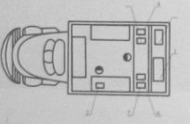
Основное оборудование | Технические данные
- Электроагрегат АБ-1/230 Комбинированный  - Аккумуляторная батарея 12-СТ-70 прибор Ц4353  - Радиостанция Р-108М Мегаомметр М4100/3  - Осциллограф С-77 Контрольно-измерительная и  - Источник питания БП1-К специальная аппаратура  - Источник питания БП18-1 Набор инструмента и  - Источник питания БП18-2 принадлежностей  электромонтажника | Расчет, чел 4  Полная масса, кг 10200  Время развертывания, мин 5  Количество рабочих мест 2  Потребляемая мощность, кВт 1,6  Шасси ЗИЛ-131  Тип кузова КМ 131

Продолжение таблицы 7
Мастерская для ремонта радиотехнических станций (МРТС)
Мастерская МРТС предназначена для проверки, ремонта, регулировки и настройки радиотехнических станций в полевых условиях
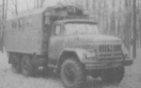
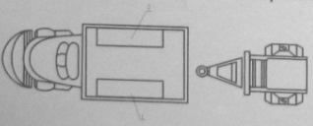
Основное оборудование | Технические данные
- Шкаф сушильный электрический  - Мат диэлектрический  - Осциллограф универсальный С1-67  - Верстак трехтумбовый  - Ящик с инструментом электрика  - Станок намоточный  - Стеллаж для приборов  - Трансформатор 220/42 В  - Верстак трехтумбовый  - Преобразователь частоты тока из 9406-ПУ2  - Ниша передняя  - Выпрямительное устройство ВСА-5К  - Генератор синхронный ОС-71-У2  - Кран-стрела (1,5 т)  - Пульт для проверки НА топопривязчика ГАЗ-69ТМ | Расчет, чел З  Полная масса, кг 10000  Время развертывания, мин 30  Количество рабочих мест 4  Потребляемая мощность, кВт 20  Шасси ЗИЛ-131  Тип кузова КМ 131
Контрольно-ремонтная полевая станция (КРАС-ПМ)
Станция КРАС-ПМ предназначена для устранения неисправностей радиолокационных станций, расположенных в удаленных и труднодоступных местах
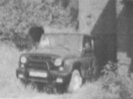
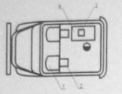
Основное оборудование | Технические данные
- Осциллограф  - Откидное сидение  - Место водителя  - Верстак однотумбовый  Комбинированный прибор Ц4313  Набор инструмента и принадлежностей радиомонтажника | Расчет, чел 2  Полная масса, кг 2350  Время развертывания, мин 20  Количество рабочих мест 1  Потребляемая мощность, кВт 1  Шасси УАЗ-469

Приложение. Технические характеристики универсальных и специальных мастерских

Техническая характеристика | Индекс подвижной мастерской
Техническая характеристика | МРС-АР | Н-1-Л | МРС-ОР | МРТС | КРАС-1Р | КРМ | ОП | ОЭ | МРМ | 9В871 | КРАС-П
Тип шасси | ЗИЛ-131 |  |  |  |  |  |  |  |  | ГАЗ-66 | УАЗ-462
Тип шасси | С лебедкой |  |  |  |  |  | Без лебедки
Полная масса, кг | 10350 | 9850 | 9600 | 10000 |  | 10200 | 9860 | 90206 | 10180 | 5970 | 2350
Максимальная скорость передвижения, км/ч | 50 | 50 | 50 | 50 | 50 | 60 | 50 | 50 | 50 | 90 | 105
Запас хода, км | 850 | 850 | 850 | 850 | 850 | 850 | 850 | 850 | 850 | 870 | 678
Время развертывания, мин | 30 | 5 | 25 | 30 | 30 | 5 | 15 | 30 | 30 | 30 | 20
Количество рабочих мест в кузове | 3 | 3 | 3 | 4 | 2 | 2 | 3 | 2 | 2 | 3 | 1
Мощность потребителей, кВт | 14,6 | 9,5 | 6,19 | 20 | 10 | 1,6 | 1,9 | 3,5 | 6,3 | 4 | 1
Грузоподъемность крана-стрелы, кг | 1500 | 1500 | – | – | – | – | – | – | – | – | –

ВЫВОД:
Таким образом, разнообразные подвижные средства ремонта позволяют комплектовать ремонтные части и подразделения различных общевоинских частей и соединений, а также ремонтные части и подразделения различных служб, в том числе и артиллерийских (например, орвб РАВ).

Контрольные вопросы:
1)Унифицированные средства ТО и ремонта РАВ.
2) Специальные средства ТО и ремонта РАВ.

Задание на самостоятельную подготовку:
1) Повторить материал по конспекту лекций.
2) Проработать материал по рекомендованной литературе. Дополнить конспект.

ДОЦЕНТ ЦИКЛА № 2

А. ГРОМОВ

